*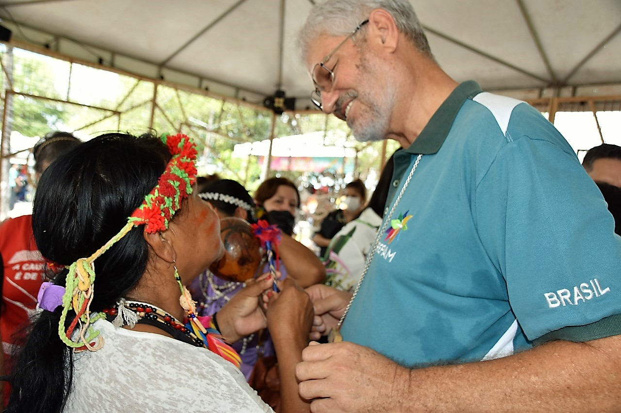****El Papa Francisco ha nombrado a Monseñor Evaristo Pascoal Spengler, OFM, nuevo Obispo de la Diócesis de Roraima el 25 de enero de 2023.***

***Por Luis Miguel Modino***

Nacido en Gaspar (SC) el 29 de marzo de 1959, era hasta el momento obispo de la Prelatura de Marajó, en Pará.

Evaristo hizo su profesión solemne en la Orden de los Frailes Menores (OFM) el 2 de agosto de 1982. Fue ordenado diácono el 21 de noviembre de 1982 y sacerdote el 19 de mayo de 1984.

Fue nombrado obispo de la Prelatura de Marajó, en la Amazonía brasileña, por el Papa Francisco el 1 de junio de 2016, y fue ordenado Obispo por su cohermano, el Mons. Leonardo Ulrich Steiner, ahora Cardenal Arzobispo de Manaus, el 6 de agosto de 2016.

**MISIÓN EN LA QUERIDA AMAZONIA**

El Regional Norte1 de la Conferencia Nacional de Obispos de Brasil, en nota de su presidencia, le da la bienvenida “con inmensa alegría para ser el nuevo Obispo de la Diócesis de Roraima”. La nota recuerda que “como pastor de la Iglesia de Marajó, usted abrazó con tanta generosidad y coraje su misión en nuestra querida Amazonia, que lo elegimos Presidente de la Red Eclesial Panamazónica, REPAM-Brasil”.

El texto hace referencia a la situación que vive el Pueblo Yanomami en la Diócesis de Roraima, destacando el reciente mensaje de la REPAM-Brasil, donde el nuevo Obispo de la diócesis “reveló su amplio conocimiento de la tragedia humanitaria que enfrenta el Pueblo Yanomami, causada por la minería ilegal, la deforestación, la contaminación del agua, signos de la perversidad causada por la ausencia de políticas públicas y el abandono planificado de las formas de vida y la cultura de los pueblos indígenas”.

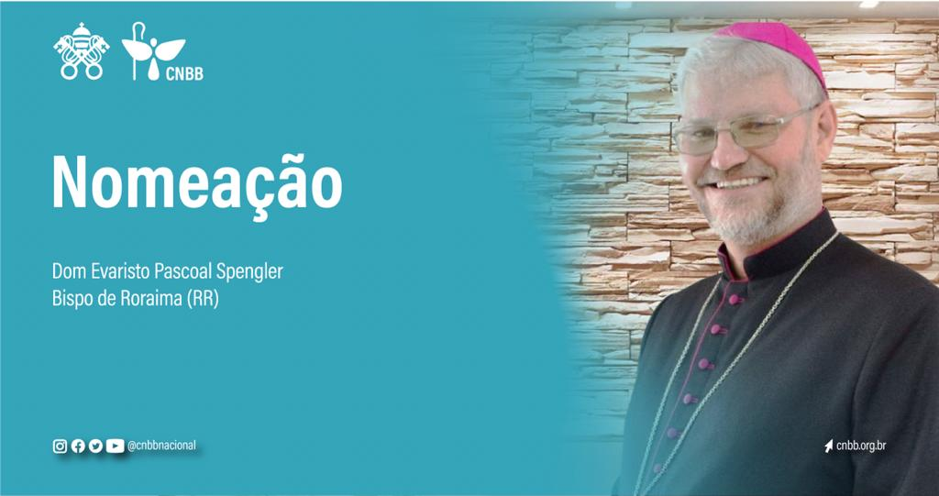

La Presidencia de la Regional Norte1 de la CNBB anima al nuevo Obispo de la Diócesis de Roraima “a no tener miedo, la misión que te espera es exigente y desafiante, pero el Señor que te llama te acompañará siempre con su gracia y la fuerza de su Espíritu”.

Finalmente, antes de pedir la intercesión de Nuestra Señora del Carmen, Patrona de la Diócesis de Roraima, por la misión que la Iglesia le confía, los Obispos de la Regional Norte 1 afirman que “puede estar seguro de que contará siempre con la acogida fraterna, la solidaridad permanente y las oraciones constantes de sus hermanos en el ministerio episcopal”.

***Fuente: CNBB Norte 1 (Amazonas y Roraima) / Traducción: Julio Caldeira/REPAM***

<https://www.repam.net/es/mons-evaristo-spengler-nuevo-obispo-de-roraima-brasil/>